RESULTADO – TOMADA DE PREÇO

025144EM74830HEMNSL

11/04/2025

Bionexo

2

O Instituto de Gestão e Humanização – IGH, entidade de direito privado e sem fins lucrativos, classificado como Organização

Social, vem tornar público o resultado da Tomada de Preços, com a finalidade de adquirir bens, insumos e serviços para o

HEMNSL - Hospital Est. Maternidade Nossa Senhora de Lourdes, com endereço à Rua 230, Qd. 709, S/N, Setor Nova Vila,

Goiânia/GO, CEP: 74.640-210.

Art. 10º Não se exigirá a publicidade prévia disposta no artigo

II. EMERGÊNCIA: Nas compras ou contratações realizadas em caráter de urgência ou emergência, caracterizadas pela

ocorrência de fatos inesperados e imprevisíveis, cujo não atendimento imediato seja mais gravoso, importando em prejuízos

ou comprometendo a segurança de pessoas ou equipamentos, reconhecidos pela administração.

Bionexo do Brasil Ltda

Relatório emitido em 11/04/2025 15:39

**Comprador**

IGH - Maternidade Nossa Senhora De Lourdes (11.858.570/0005-67)

RUA 230, QUADRA 709 LOTE 11 - SETOR NOVA VILA - GOIÂNIA, GO CEP: 74640-210

**Relação de Itens (Confirmação)**

Pedido de Cotação : 384859263

COTAÇÃO Nº 74830 - MATERIAIS DE LIMPEZA E DESCARTAVEIS - HEMNSL ABR/2025

Frete Próprio

Observações: \*PAGAMENTO: Somente a prazo e por meio de depósito em conta PJ do fornecedor. \*FRETE: Só serão aceitas propostas com

frete CIF e para entrega no endereço: RUA 230 QUADRA 709 LOTE 11 - Setor Nova Vila, Goiânia/GO CEP: 74640-210, dia e horário

especificado. \*CERTIDÕES: As Certidões Municipal, Estadual de Goiás, Federal, FGTS e Trabalhista devem estar regulares desde a data da

emissão da proposta até a data do pagamento. \*REGULAMENTO: O processo de compras obedecerá ao Regulamento de Compras do IGH,

prevalecendo este em relação a estes termos em caso de divergência.

Tipo de Cotação: Cotação Emergencial

Fornecedor : Todos os Fornecedores

Data de Confirmação : Todas

**Faturamento**

**Mínimo**

**Prazo de**

**Entrega**

**Validade da**

**Proposta**

**Condições de**

**Pagamento**

**Fornecedor**

**Frete Observações**

**Cientifica Médica Hospitalar Ltda**

GOIÂNIA - GO

Vanessa Nogueira - (62) 3088-9700

vendas3@cientificahospitalar.com.br

**[Mais informações](javascript: f_mais_info(174293))**

1

dias após

1

2

R$ 200,0000

R$ 150,0000

11/04/2025

12/04/2025

a vista

a vista

CIF

CIF

null

null

confirmação

**Hc Clean Distribuidora Ltda**

GOIÂNIA - GO

Rogerio Evangelista da Silva Evangelista Da Silva

1 dias após

confirmação

-

(62) 98572-5500

comercial@hcclean.com.br

**[Mais informações](javascript: f_mais_info(375253))**

**Like Farma Logistica Certa Ltda**

ABADIA DE GOIÁS - GO

Vanessa De Holanda Costa Rotulo -

1 dias após

confirmação

3

4

R$ 500,0000

R$ 0,0000

12/04/2025

12/04/2025

a vista

CIF

CIF

null

6

2994866533

vanessalikefarma@gmail.com

**[Mais informações](javascript: f_mais_info(2375729))**

**São José Comércio de Embalagens Eireli-**

**ME**

GOIÂNIA - GO

3 dias após

confirmação

30/42/54 ddl

null

TIAGO OLIVEIRA - (62) 3942-5161

tiago\_distribuidora@hotmail.com

**[Mais informações](javascript: f_mais_info(187523))**

**Programação**

**de Entrega**

**Preço**

**Unitário Fábrica**

**Preço**

**Valor**

**Total**

**Produto**

**Código**

**Fabricante Embalagem Fornecedor Comentário**

**Justificativa**

**Rent(%) Quantidade**

**Usuário**

SOLUCAO A BASE DE QUATERNARIO DE 5

GERACAO E BIGUANIDAS 5L - SOLUÇÃO À BASE

DE QUATERNÁRIO DE 5 GERAÇÃO E BIGUANIDAS -

PRODUTO ESPECIALMENTE DESENVOLVIDO PARA

DESINFECÇÃO HOSPITALAR DE NÍVEL

INTERMEDIÁRIO E TAMBÉM DE SUPERFÍCIES

FIXAS E ARTIGOS NÃO CRÍTICOS, QUE POSSUI

UMA FORMULAÇÃO EXCLUSIVA, COMPOSTA POR

UM BLEND MISTURA DE MOLÉCULAS DE

QUATERNÁRIOS DE DE AMÔNIO DE QUINTA

GERAÇÃO COM BIGUANIDA, PRONTO PARA USO,

QUE GARANTEM EFICÁCIA SOBRE AS SUPERFÍCIES

FIXAS E OS ARTIGOS NÃO CRÍTICOS. IDEA

Tiago

Farias De

Souza

GERMI RIO

PRONTO 5

LTS.,

Cientifica

Médica

Hospitalar

Ltda

;NEOCLEAN não

atende ao prazo de

entrega/emergencial.

R$

R$

R$

256,0000

9

69539

-

1

null

8 Galao

32,0000 0,0000

RIOQUIMICA

11/04/2025

1

3:55

**Total**

**Parcial:**

R$

256,0000

8

.0

Total de Itens da Cotação: 9

Total de Itens Impressos: 1

**Programação**

**de Entrega**

**Preço**

**Unitário Fábrica**

**Preço**

**Valor**

**Total**

**Produto**

**Código**

**Fabricante Embalagem Fornecedor Comentário**

**Justificativa**

**Rent(%) Quantidade**

**Usuário**

DESINFETANTE HOSPITALAR PEROXIDO DE

HIDROGENIO 15% 5L - DESINFETANTE

HOSPITALAR E LIMPADOR PARA OBTER A MÁXIMA

EFICIÊNCIA DE SEUS COMPONENTES. QUE SEJA

UM PRODUTO DE FÁCIL APLICAÇÃO, SEM ODOR E

CORANTES, SEM EFEITO CORROSIVO,

COMPATÍVEL COM O MEIO AMBIENTE, NÃO

AGRESSIVO À SAÚDE DOS USUÁRIOS E QUE

TAMBÉM NÃO GERE SUBSTÂNCIAS RESIDUAIS

TÓXICAS. PRODUTO DEVERÁ ESTÁ REGISTRADO

NA ANVISA, PROVANDO E APROVANDO ASSIM SEU

USO EM HOSPITAIS, CLÍNICAS MÉDICAS E

VETERINÁRIAS, CLÍNICAS ODONTOLÓGICAS,

LABORA

Tiago

Farias De

Souza

MIRAX OXY

DESINFETANTE

GL 5L - RENKO

Hc Clean

Distribuidora

Ltda

;ELPACKING não

atende ao prazo de

entrega/emergencial.

R$

R$

R$

424,0800

2

69896

-

GL

null

4 Galao

106,0200 0,0000

11/04/2025

13:55

**Total**

**Parcial:**

R$

424,0800

4

.0

Total de Itens da Cotação: 9

Total de Itens Impressos: 1

**Produto**

**Código Programação Fabricante Embalagem Fornecedor Comentário**

**Justificativa**

**Preço**

**Preço Rent(%) Quantidade**

**Valor**

**Usuário**

https://bionexo.bionexo.com/jsp/RelatPDC/relat\_adjudica.jsp

1/2

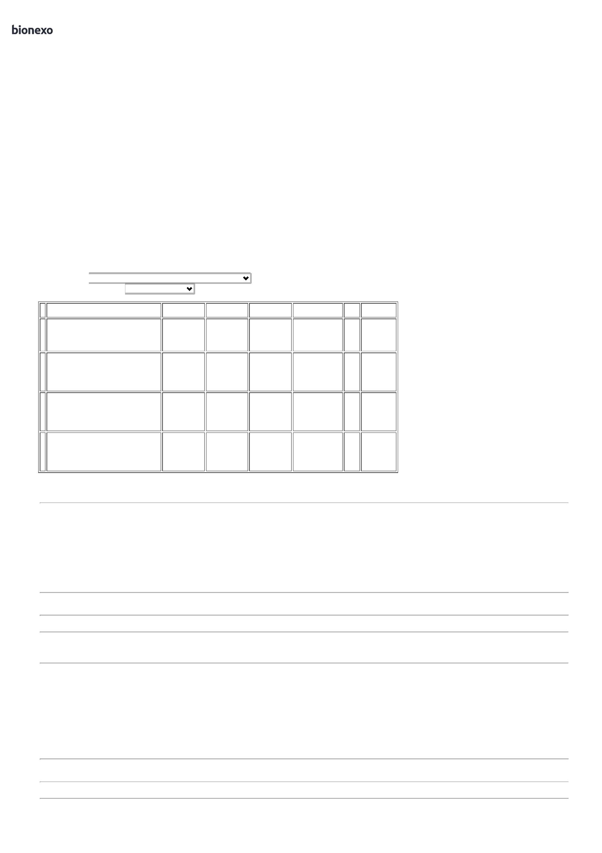

11/04/2025

Bionexo

**de Entrega**

**Unitário Fábrica**

**Total**

DETERGENTE NEUTRO HOSPITALAR P/ LIMPEZA

MANUAL PRONTO USO C/ 5L

ESPECIFICAÇÃO:CRISTALINO,LIQUIDO,INCOLOR,

SEM FRAGRÂNCIA,COM TENSOATIVOS,ANIONICOS

E PRONTO USO.INDICADO PARA LIMPEZA MANUAL 32454

DE CUBAS,BACIA

COMADRES,FRASCOS,UTENSÍLIOS,INSTRUMENTOS

CIRURGICOS,MATERIAIS

Tiago

Farias De

Souza

;

DETERGENTE

NEUTRO

HOSPITALAR

P/ LIMPEZA-,

indalabor

Like Farma

Logistica

Certa Ltda

R$

R$

R$

547,5000

3

-

GL

null

-

15 Galao

3

6,5000 0,0000

1

1/04/2025

13:55

LABORATORIAIS,SUPERFICIES,DENTRE OUTROS.

**Total**

**Parcial:**

R$

547,5000

1

5.0

Total de Itens da Cotação: 9

Total de Itens Impressos: 1

**Programação**

**de Entrega**

**Preço**

**Unitário Fábrica**

**Preço**

**Valor**

**Total**

**Produto**

**Código**

**Fabricante Embalagem Fornecedor Comentário**

**Justificativa**

**Rent(%) Quantidade**

**Usuário**

;

HOSPFAR e ELLO

não atende as

condições de

pagamento. -

NEOCLEAN não

Tiago

Farias De

Souza

ALCOOL

LIQUIDO 70%

1LT -

CRUZEIRO -

CRUZEIRO

São José

Comércio de

Embalagens

Eireli-ME

R$

R$

R$

82,2000

1

ALCOOL ETILICO 70% DESINFETANTE 1L - LITRO 39459

-

UND

null

12 Litro

6,8500 0,0000

11/04/2025

atende ao prazo de

entrega/emergencial.

1

3:55

Tiago

Farias De

Souza

FIBRA LIMPEZA

LEVE BRANCA -

BETTANIN -

São José

Comércio de

Embalagens

Eireli-ME

FIBRA DE LIMPEZA BRANCA BAIXA ABRASIVIDADE

-> FIBRA BRANCA LIMP. GERAL 102X230MM -

UNIDADE

;ELPACKING não

atende ao prazo de

entrega/emergencial.

R$

R$

R$

199,0000

4

5

320

326

-

-

UND

UND

null

null

100 Unidade

100 Unidade

1,9900 0,0000

BETTANIN

11/04/2025

1

3:55

Tiago

Farias De

Souza

FIBRA LIMPEZA

GERAL -

BETTANIN -

BETTANIN

São José

Comércio de

Embalagens

Eireli-ME

;ELPACKING e

NEOCLEAN não

atendem ao prazo de 1,9900 0,0000

entrega/emergencial.

FIBRA DE LIMPEZA VERDE MEDIA ABRASIVIDADE -

UNIDADE

R$

R$

R$

199,0000

11/04/2025

1

3:55

;

CIENTIFICA não

Tiago

Farias De

Souza

atende as condições

de pagamento. -

ELPACKING e

HIPOCLORITO SODIO 1% COM ESTABILIZADOR

GL 5 L -> ENVASADO EM EMBALAGEM OPACA.

APRESENTAR REGISTRO NO MINISTERIO DA

SAUDE/ANVISA E LAUDO TÉCNICO. - GALAO

São José

Comércio de

Embalagens

Eireli-ME

HIPOCLORITO

1% 5 LT -

START - START

R$

R$

R$

314,5000

6

351

-

UND

null

17 Galao

18,5000 0,0000

NEOCLEAN não

11/04/2025

atendem ao prazo de

entrega/emergencial.

1

3:55

PANO

Tiago

Farias De

Souza

PANO MULTIUSO PICOTADO 300 MT X 0.33 M ->

COM AGENTES BACTERIANOS NÃO SOLTA FIBRAS

MULTIUSO

PERFLEX AZUL

20X40X600

PANOS -

São José

Comércio de

Embalagens

Eireli-ME

R$

R$

R$

880,0000

7

8

20170

49605

-

-

UND

null

null

-

10 Unidade

7

0% VISCOSE E 30% DE POLIESTERGRAMATURA

88,0000 0,0000

NOMINAL DE 45 G/M², CORES DIVERSAS - ROLO

11/04/2025

13:55

INOVA - INOVA

REFIL DE SABONTE LIQUIDO 800 ML - SABONETE

LIQUIDO REFIL 800ML, FRAGANCIA SUAVE PARA

USO HOSPITALAR, SOLUBILIDADE TOTAL NA

AGUA, PRODUTO PRONTO PARA USO, COM

NOTIFICACAO DA ANVISA: O SABONETE DEVE SER

COMPATIVEL COM DISPENSER PREMISSE

;ELPACKING não

atende ao prazo de

entrega/emergencial.

- HC CLEAN não

atende as condições

de pagamento.

Tiago

Farias De

Souza

SABONETE

REFIL 800 ML -

PREMISSE -

PREMISSE

São José

Comércio de

Embalagens

Eireli-ME

R$

R$

R$

343,8000

800 ML

36 Unidade

9,5500 0,0000

11/04/2025

13:55

**Total**

**Parcial:**

R$

2

3

75.0

02.0

2.018,5000

Total de Itens da Cotação: 9

Total de Itens Impressos: 6

**Total**

**Geral:**

R$

3.246,0800

Clique [aqui](javascript:chama_completo(384859263)) para geração de relatório completo com quebra de página

https://bionexo.bionexo.com/jsp/RelatPDC/relat\_adjudica.jsp

2/2

